МУНИЦИПАЛЬНОЕ АВТОНОМНОЕ ОБЩЕОБРАЗОВАТЕЛЬНОЕ УЧРЕЖДЕНИЕ
АРОМАШЕВСКАЯ СРЕДНЯЯ ОБЩЕОБРАЗОВАТЕЛЬНАЯ ШКОЛА
им. Героя Советского Союза В.Д. Кармацкого
627350 РФ, Тюменская область, с. Аромашево, ул. Октябрьская, д.35 тел/ факс 2-13-83, 2-27-74

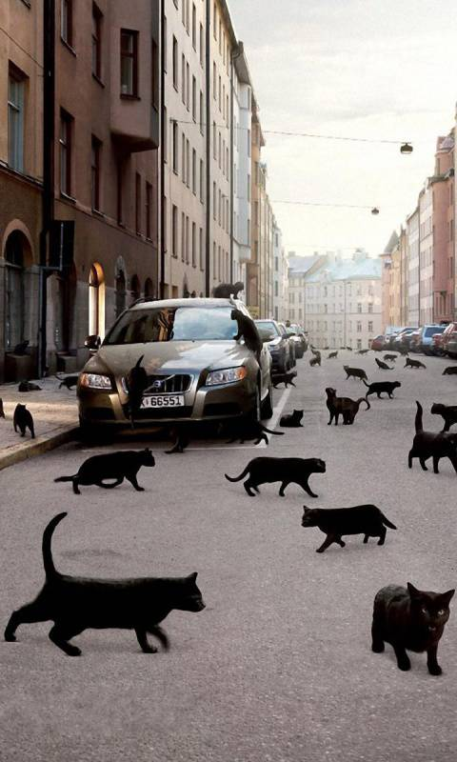

“Do you have any superstitions?”
(УРОК АНГЛИЙСКОГО ЯЗЫКА В 7 КЛАССЕ)

Автор: А. А. Вдович -
учитель английского языка

2012
ПЛАН-КОНСПЕКТ УРОКА

Дисциплина - английский язык

Класс - 7

Тема – “The world’s teenagers competition”, раздел “Do you have any superstition?”

Учебник Биболетова М. З., Трубанева Н. Н., Издательство «Титул», 2012

Цель урока - обобщение знаний по теме «Мировые соревнования подростков», раздел «Есть ли у вас какие-либо суеверия?» для отработки навыков свободного владения тематическими лексическими средствами

Задачи урока по совершенствованию универсальных учебных действий:

1)образовательные:
совершенствовать умение употреблять изученные лексические единицы в речи учащихся;
совершенствовать произносительные навыки;
совершенствовать навыки чтения вслух

2)развивающие:
развивать интерактивно-коммуникативные способности;
активизация лексики в устной речи

3)воспитательные:
воспитывать у учащихся уважение к культуре своей страны и странам изучаемого языка
уважительное отношение друг к другу

Применяемые технологии:
коммуникативно-ориентированное обучение;
ИКТ,
здоровьесберегающие технологии

Оборудование и оснащение:
ПК, М/М средства, раздаточный дидактический материал.

Метапредметные связи:
русский язык,
культурология, музыка,
ИКТ.

Время-30 минут

ХОД УРОКА:

- Организационный момент:

Morning, everybody. I am glad to see you. How are you today? Please, choose the smile you need and put it on the blackboard.
Доброе утро. Рада вас видеть. Как у вас дела? Пожалуйста, выберите нужный смайл и прикрепите его на доску.
- First of all, let’s repeat the sounds and words! (Слайд 1) Прежде всего, давайте повторим звуки и слова.( Фонетическая зарядка).
- What do you think, what title of our lesson will be today? (Слайд 2) Our today’s lesson is the last where we will discuss the superstitions in different countries. During our discussion try to use the active vocabulary of the unit, we’ve been studying this term, its grammar structures. Do your best.
Как вы считаете, какой будет тема нашего урока? (учащиеся называют тему, учитель записывает ее на доске) Наш сегодняшний урок последний, в котором мы обсуждаем суеверия в различных странах. Во время нашей дискуссии попытайтесь использовать лексику раздела, которую мы изучали в течение четверти.

- Today we are going to compare the superstitions in Great Britain and Russia. Please, be attentive. (Слайд 3) a) Let’s remember the words from our previous lessons. (Слайд 4) b) Now you should make up word combinations and write them down in your copybooks. Don’t forget to write the date. c) Who would like to go to the blackboard and write them down?
Сегодня мы будем обсуждать суеверия в Великобритании и России. Пожалуйста, будьте внимательны. а) давайте вспомним слова с предыдущих уроков б) сейчас вам следует составить словосочетания и записать их в тетрадь (учащиеся открывают тетради и записывают словосочетания). Не забудьте записать сегодняшнее число. в) кто желает выйти к доске и записать их?
Now, please, stand up and do some exercises. Repeat after me:
Head and shoulders,
Knees and fingers,
Knees and fingers.
Head and shoulders,
Knees and fingers,
Knees and fingers.
And ears and eyes,
And mouth, and nose.
Сейчас, пожалуйста, встаньте и выполните несколько упражнений. Повторяйте за мной.
Голова и плечи,
Колени и пальцы,
Колени и пальцы.
Голова и плечи,
Колени и пальцы.
Колени и пальцы,
И уши, и глаза,
И рот, и нос.
- (Слайд 5) Let’s read the superstitions of different countries and compare them. Please, read the superstitions one by one.
Давайте прочтем суеверия различных стран и сравним их. Пожалуйста, прочтите суеверия по одному.
- Now, please, join to one of two groups: who believes in superstitions and doesn’t believe. (Слайд 6) Tell us about your opinions, using the cliché given on the screen. At the end of our discussion you should make the decision about the superstitions.
Сейчас,пожалуйста, присоединитесь к одной из групп: кто верит в предрассудки и суеверия, и кто нет. Расскажите нам о своем мнении, используя клише, данные на экране. В завершении обсуждения вам следует сделать вывод о суевериях.

- Рефлексия
Please, take the chosen smile and fill in the table.
Пожалуйста, возьмите выбранный вами смайл и заполните таблицу.
- Thanks for your work today, I think it was interesting and you’ve got some new information about these two countries. (Слайд 7) I’d like to give you the words of popular song, let’s try to sing it together. (music).
Спасибо за вашу сегодняшнюю работу, я думаю, это было интересным, и вы получили новую информацию об этих двух странах. Я бы хотела раздать вам слова популярной песни, давайте споем ее вместе.

5. Homework (Слайд 8)
p.31, ex.33, 35

6. The results of the lesson Now I would like you to answer to some questions on these sheets of paper in order to analyze our lesson and our work. (Слайд 9)

На этом уроке мне понравилось ………………………………………………………………
На этом уроке мне не понравилось ………………………………………………………….
Я узнал(а), что …………………………………………………………………………………
Мне бы хотелось ………………………………………………………………………………..
По 10-бальной шкале я оцениваю этот урок на ………………… баллов.

САМОАНАЛИЗ УРОКА
Урок по теме “The world’s teenagers competition”, раздел “Do you have any superstition?”
является заключительным (обобщающим) и соответствует календарно-тематическому планированию в 7 классе (3-й по счету урок изучаемой темы).

В процессе урока ставилась цель:
обобщение знаний по теме «Есть ли у вас какие-либо суеверия?» для отработки навыков свободного владения тематическими лексическими средствами.

Задачи урока по совершенствованию универсальных учебных действий:

1)образовательные:
совершенствовать умение употреблять изученные лексические единицы в речи учащихся;
совершенствовать произносительные навыки;
совершенствовать грамматические навыки: придаточные предложения с союзами и предлогами;

2)развивающие:
развивать навыки монологической и диалогической речи;
развивать навык профессиональной пробы;
развивать интерактивно-коммуникативные способности;

3)воспитательные:
воспитывать у учащихся уважение к культуре своей страны и страны изучаемого языка,
формирование социально-нравственной позиции.

Несмотря на множество перечисленных задач, все они тем или иным способом работали на поставленную цель.
личностные универсальные учебные действия:
- смыслообразования и нравственно-этического оценивания (готовность к жизненному самоопределению, знание моральных норм, умение выделить нравственный аспект поведения и соотносить поступки и события с принятыми этическими принципами),
- а также ориентации в социальных ролях и межличностных отношениях.

регулятивные:
- целеполагание как постановка учебной задачи на основе соотнесения того, что уже известно и усвоено учащимся, и того, что еще неизвестно;
- планирование — определение последовательности промежуточных целей с учетом конечного результата;
- контроль в форме сличения способа действия и его результата с заданным эталоном с целью обнаружения отклонений и отличий от эталона;
- коррекция — внесение необходимых дополнений и корректив в план, и способ действия в случае расхождения эталона, реального действия и его продукта;
оценка — выделение и осознание учащимся того, что уже усвоено и что еще подлежит усвоению,

познавательные:
- умение структурировать знания;
- умение осознанно и произвольно строить речевое высказывание в устной и письменной форме;
- смысловое чтение;

коммуникативные действия:
- умение слушать и вступать в диалог,
- умение интегрироваться в группу сверстников и строить продуктивное взаимодействие со сверстниками и взрослыми:
- планирование учебного сотрудничества с учителем и сверстниками;
- умение с достаточной полнотой и точностью выражать свои мысли в соответствии с задачами и условиями коммуникации;
- владение монологической формой речи в соответствии с грамматическими и синтаксическими нормами изучаемого языка.

Содержание фонетической разминки и сопровождение слайдами позволило учащимся самостоятельно определить тему урока, цель формулировалась учителем.

Урок проведен в форме урока-обобщения полученных знаний.

Роли в данном случае были распределены учителем, в соответствии с моим представлением о возможностях этих уч-ся, в соответствии с нестандартной психологической ситуацией (в рамках открытого урока и присутствия гостей на уроке).

Считаю, что основные задачи урока реализованы, цель достигнута.

Виды деятельности на уроке:
индивидуальная, групповая

Виды заданий: чтение, говорение, элементы устной речи, формулировка самостоятельных высказываний, отработка лексических единиц (слов, речевых оборотов, клише, конструкций…)

Контроль знаний и умений уч-ся предполагается на следующем уроке в виде проверки домашнего задания (10-15 минут)

